Забезпечення якості освіти у навчальному закладі в умовах карантину, використовуючи дистанційну форму навчання

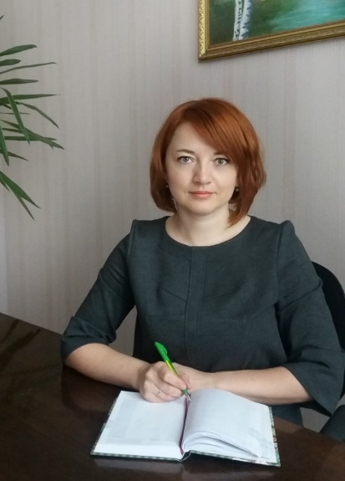
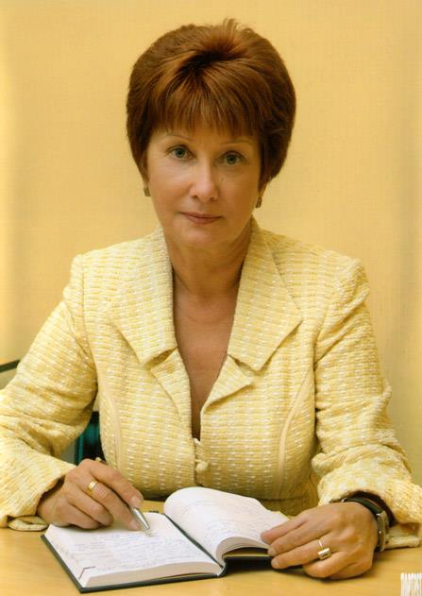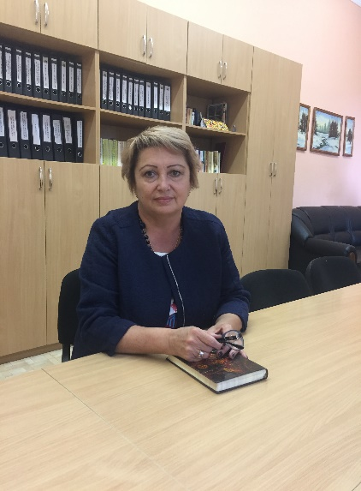
Людмила Лендрик, директор,
Ольга Харчишина, заступник директора з навчальної роботи
Валентина Матвієнко, вчитель - методист
Технолого-економічного коледжу
Білоцерківського НАУ

Час продиктував нові умови в організації освітнього процесу. Наступив час інвентаризації навчальних ресурсів, професійних можливостей і навичок: цифрових, комунікативних, інноваційних компетенцій., можливостей та навичок здобувачів освіти, рівень взаємин всіх учасників освітнього процесу, управлінського менеджменту коледжу. Системна методична робота викладачів стала обгрунтованим ресурсом. З усіх навчальних дисциплін та всіх видів практики стовідсотково створено навчально-методичні комплекси, до яких входять навчально-методичні посібники, електронні посібники, презентації, відеофільми, розроблені практичні роботи та засоби контролю і все розміщено в електронній бібліотеці на сайті коледжу. Створено сайти навчальних дисциплін:
- Сайт викладача іноземної мови
- Сайт викладача історії
- Сайт викладача економічних дисциплін
- Сайт викладача електротехніки І.
- Сайт викладача ветеринарних дисциплін.
- Блог викладача фізики.
- Сайт викладача комп’ютерних дисциплін.
- Сайт викладача інформаційних дисциплін .
- Сайт викладача інформаційних дисциплін
- Сайт викладача спецтехнічних дисциплін
- Сайт викладача фізичної культури
- Сайт відділення ветеринарної медицини
Віртуальні кабінети української мови та літератури, віртуальний кабінет фізичного виховання, блог методичного кабінету, сторінка психолога, онлайн-центр приймальної комісії, група ТЕК БНАУ у фейсбуці.
Викладачі щорічно проходили курси підвищення кваліфікації, профільні та з актуальних проблем інноваційних технологій, розвитку критичного мислення, виховних аспектів та інше. Систематично підвищення кваліфікації , педагогічні працівники здійснюють в:
Інституті післядипломного навчання Білоцерківського національного аграрного університету;
Комунальниму навчальному закладі Київської обласної ради "Київський обласний інститут післядипломної освіти педагогічних кадрів";
Національному університеті біоресурсів і природокористування України;
Державному закладі вищої освіти УНІВЕРСИТЕТІ МЕНЕДЖМЕНТУ ОСВІТИ Національної академії педагогічних наук України;
Через участь у вебінарах, семінарах-практикумах, інтернет-конференціях, тренінгах та інше ми стали впевненіші у своїх знаннях. На етапі самоаналізу ми сказали собі «дякуємо».
І розпочався новий етап в роботі. Тут активізовуються такі потенційні навички, як:
- вміння взаємодіяти, обмінюватись оперативно інформацією, паралельно співпрацювати над одним завданням;
- взаєдопомагати;
Створили групи «Організаційно-методична комісія», «Педрада», «Практика», «Куратори навчальних груп», «Циклова комісія» (різних відділень) у Viber для оперативного обміну інформацією, її поширенням, обговоренням, прийняттям відповідних рішень.
Через Skуpe, Zoom, Meet проводяться засідання адміністративною ради, організаційної комісії, методичної ради циклових комісій для ознайомлення з нормативним документами, вирішення актуальних проблем, прийняття рішень, взаємоінформування.
Кожен представник адміністратор продовжив виконувати свої обов’язки в системі онлайн, підвищивши відповідальність, уважність.
Зокрема навчальна частина забезпечує виконання навчального процесу, заступник директора з навчально-виробничого роботи розробила «Положення про дистанційну організацію практики» та забезпечила його методичний супровід .
Заступник директора з виховної роботи організувала роботу з студентами-сиротами, студентами, які потребують підвищеної педагогічну увагу, роботу з батьками.
Методичний кабінет продовжив роботу по забезпеченню професійного розвитку педагогічних працівників, індивідуального зростання кожного педагогічного працівника через ознайомлення з кращими практиками, навчаннями.
- Відповідний навчальний контент у режимі онлайн.
- Стимулювання педагогічної ініціативи.
- Обмін ефективними інноваціями у створенні навчального контенту дисципліни для дистанційного навчання.
І в роботі всього цього механізму надзвичайно важлива позиція керівника. Ще проведення інформування про нормативні документи, організація співпраці. А головне державницький і людський підхід, який формулюється у таких простих та значимих для кожного питаннях:
- Чим я можу допомогти?
- Як Ваші справи?
- У нас все вийде.
- Бережіть себе.
Викладачі автономно обирають технології, платформу і отримують всіляку організаційно-методичну підтримку. Дистанційна комунікація учасників освітнього процесу в Технолого-економічному коледжі Білоцерківсього національного аграрного університету (надалі – ТЕК БНАУ) здійснюється через такі засоби комунікації, як електронна пошта, месенджери (Viber, Messenger, WhatsApp, Telegram та ін.), відеозв’язок (ZOOM, Google Meet, Skype, Hangouts та ін.). Навчальний матеріал розміщується на Google Дисках груп, відповідно до розкладу навчальних занять та змін до нього. Посилання на Google Диски вказуються на офіційному сайті навчального закладу tec.in.ua в розділі «Дистанційне навчання».
Освоюється робота в віртуальних освітніх середовищах (Google Classroom, Moodle, iSpring, Web tutor, Teachbase, GetCourse та інші) для створення власного контенту та організації забезпечення дистанційного навчання (контроль, тести, журнал).
Контроль навчальних досягнень студентів
Контрольні заходи освітнього процесу в ТЕК БНАУ із застосуванням дистанційних технологій навчання повинні відповідати таким вимогам:
- авторизований доступ до інформаційно-комунікаційних інструментів організації дистанційного навчання;
- можливість визначення часу початку і завершення доступу, тривалості виконання завдань;
- об’єктивність критеріїв перевірки результатів виконання з активним використанням автоматизованих засобів оцінювання знань;
- варіативність формування завдань контрольних заходів із використанням алгоритмів випадкового вибору запитань.
Поточний контроль результатів навчання здобувачів освіти за допомогою дистанційних технологій здійснюється під час проведення дистанційних занять, а також шляхом оцінювання індивідуальних і групових завдань, що виконуються здобувачами освіти в електронній формі.
Проведення поточного контролю з використанням дистанційних технологій може здійснюватися за допомогою різних типів завдань, зокрема:
- автоматизованих тестів для контролю та самоконтролю навчальних досягнень здобувачів освіти, розроблених з використанням можливостей додатків Google Форми та Microsoft Forms.
- різнорівневих індивідуальних та групових завдань (звіт, презентація, проєкт, відеозапис тощо) з наданням зворотного зв’язку про результати перевірки навчальних досягнень здобувачів освіти за вивченим матеріалом;
- оцінювання викладачем взаємодії та комунікації між здобувачами освіти в асинхронному та синхронному режимах за використання чату, форуму, опитування, анкетування тощо;
- взаємного оцінювання виконання завдань, здійснюваного здобувачами освіти стосовно одне одного;
- оцінювання викладачем результатів виконання здобувачами освіти групових завдань з використанням глосаріїв, баз даних навчальних дисциплін, інших інформаційних ресурсів;
- завдань, що потребують розгорнутої, творчої відповіді (наприклад, кейси);
- інших інструментів.
- Семестровий контроль результатів навчання здобувачів освіти (у т. ч. екзамени, захист курсових проектів (робіт), звітів про проходження практики) здійснюється здійснюється у дистанційній формі з використанням інструментів синхронної чи асинхронної комунікації, зокрема систем проведення відеоконференцій.

- Організація і проведення семестрових екзаменів здійснюється відповідно до розроблених та затверджених директором коледжу Інструкцій з проведення екзаменаційної сесії в дистанційному режимі для студентів Технолого-економічного коледжу Білоцерківського НАУ денної та заочної форми навчання з використанням Skype - зв’язку, технології Zoom, сервісу Google Meet.

- Здобувачі освіти повинні мати надійний інтернетзв’язок, у випадку усних відповідей ‒ телефон або комп’ютер з мікрофоном, можливість встановити на комп’ютер необхідне програмне забезпечення тощо. Студенти зобов'язані встановити не менше двох програм відеозв'язку.
- Атестація здобувачів освіти
- Атестація осіб з використанням дистанційних технологій навчання здійснюється в синхронному режимі (відеоконференція). Обов’язково здійснюється цифрова фіксація (відео-, аудіозапис, фотофіксація тощо) процесу атестації.
Значна увага приділена співпраці з батьками. Через кураторів та завідувачів відділень батьків спрямували :
- технічно забезпечити студента;
- обладнанти робоче місце;
- забезпечити правильне використання часу;
- підтримку, допомогу, обізнаність у справах, проблемах дитини;
- постійний контакт з кураторами груп, завідувачами відділень;
Значну вагу приділено мотиваційним бесідам зі студентами щодо :
оорганізації бовязкового робочого місця;
щоденної роботи за розкладом занять;
обов’язкового контакту з викладачем за результатом роботи.
Допомога викладачам у розвитку дистанційного навчання.
Формування нових компетентностей, нових навичок, зокрема, цифрових здійснюється через доступ до онлайн курсів з підвищенням рівня цифрової грамотності, обмін досвідом та співпраця з іншими викладачами на спеціальних інтернет-платформах. Викладачі, окрім, виконання педагогічного навантаження, націлені на самоосвіту. Цей період продуктивно використовується для удосконалення можливостей працювати в різних освітніх платформах для проходження онлайн-курсів підвищення кваліфікації, написанні статей у фахових виданнях, участі в конференціях , вебінарах, тренінгах та інше. Зокрема в електронному журналі «Відкритий урок», у циклі навчальних вебінарів з наукометрії «Головні метрики сучасної науки. Scopus та Web of Science», науково практичній студії «Розвиток інформаціно-аналітичної компетентності педагога в умовах трансформаційних змін суспільства», онлайн-платформі «Цифрова освіта», Національно-науковому інституті неперервної освіти Інституту модернізації змісту освіти , другій Всеукраїнській інтернет-олімпіаді «На урок», Науково-методичному центрі вищої та фахової передвищої освіти НМЦ.
І звичайно, необхідно реагувати на щоденні виклики:
- Як подати студентам завдання;
- Як сформувати домашнє завдання;
- Як здійснити контроль;
- Як мотивувати ;
Неоціненна роль куратора групи- це щоденна співпраця зі студентами, викладачами, батьками.
Немало важливе значення надається дотриманню академічної доброчестності викладачами та студентами коледжу. Найважливішою умовою ефективного навчання при використанні дистанційної форми є формування продуктивних та конструктивних взаємовідносин у системі «викладач- викладач», «викладач- адміністрація», «викладач – студент», «педагогічний працівник- батьки».
Основним правилом є дотримання принципу студентоцентризму, орієнтування на результат і позитив.

Література:
1. Аніщенко О.В. Дистанційне навчання в Європі [Електронний ресурс]. – Режим доступу: 15.10.2010 http://users.kpi.kharkov.ua/lre/bde/ukr0/de/ch_14.htm 6.
2.Биков В.Ю. Наукове забезпечення дистанційної професійної освіти: проблеми та напрями досліджень / В. Ю. Биков // Професійна освіта: педагогіка і психологія, видання // 2000. – 140 с.
3.Бодненко Д. М. Організаційно – педагогічні проблеми дистанційного навчання. Теоретичні питання культури, освіти та виховання: збірник наукових праць. Випуск 30 / за заг. редакцією академіка АПН України Євтуха М. Б., укладач О. В. Михайленко. – К.: Вид. центр КНАУ, 2006. – С. 103-106.
4.Кремень В.Г. Енциклопедія освіти / Акад. пед. наук України; головний ред. В.Г. Кремень. – К.: Юрінком Інтер, 2008. – 1040 с.
5.Відкрита платформа (навчальних середовищ) підтримки дистанційної освіти Moodle (http: www. moodle. org)
6.Осадча К. Сучасні зарубіжні дослідження дистанційних технологій навчання / К. Осадча // Педагогіка і психологія професійної освіти. – 2012. – №6. – С. 229-234.
7.Положення Міністерства освіти і науки України « Щодо організації освітнього процесу взакладах загальної середньої освіти під час карантину» № 1/9-173 від 23 березня 2020 року.- С.1-2.
8.Шабаєва А.М. Філософський аспект особливостей комунікації у дистанційній освіті / А. М. Шабаєва // Грані. – 2013. – №1. – С. 72-75.

